ГОСУДАРСТВЕННОЕ БЮДЖЕТНОЕ УЧРЕЖДЕНИЕ "РЕСПУБЛИКАНСКИЙ ЦЕНТР МОЛОДЕЖНЫХ, ИННОВАЦИОННЫХ И ПРОФИЛАКТИЧЕСКИХ ПРОГРАММ «НАВИГАТОР»

МЕТОДИЧЕСКИЕ РЕКОМЕНДАЦИИ
по реализации культурно-досуговой деятельности в учреждениях молодежной политики Республики Татарстан в рамках проекта «Пушкинская карта»

Казань, 2023

МЕТОДИЧЕСКИЕ РЕКОМЕНДАЦИИ
по реализации культурно-досуговой деятельности в учреждениях молодежной политики Республики Татарстан в рамках проекта «Пушкинская карта»
Введение
Первым муниципальным образованием Республики Татарстан, начавшим свою работу в 2021 году по реализации проекта «Пушкинская карта» на базе учреждений молодежной политики стало Альметьевское муниципальное образования Республики Татарстан.
Проект является дополнительным инструментом для повышения разнообразия культурной жизни молодежи на базе учреждений молодежной политики района. В реализации проекта «Пушкинская карта» принимают участие 15 молодежных подростковых клубов города, интеллектуально-досуговый центр «Сфера», Молодежный центр, Центр психолого-педагогической помощи детям и молодежи «Нур».
В период с ноября 2021 года по январь 2023 года Управлением по делам детей и молодежи реализовано 18 645 билетов на сумму 8 155 550 рублей в рамках проекта «Пушкинская карта».
В рамках информационной работы 26 ноября 2021 года совместно с Управлением культуры была организована презентация проекта «Пушкинская карта» с обсуждением вопросов по организации молодежного досуга обучающихся образовательных учреждений города и района, а также презентация мероприятий, проводимых в учреждениях молодежной политики.
При поддержке Исполнительного комитета Альметьевского муниципального района Республики Татарстан организовано более 100 мероприятий на территории всего Альметьевского муниципального района.
В рамках программы проводится предварительный анализ актуальных потребностей подростков и молодежи по предоставляемым мероприятиям посредством опроса через «Yandex Forms».
Благодаря реализации проекта появилась возможность приобретения инструментария и расходных материалов для проведения культурно-досуговых мероприятий в молодежных (подростковых) клубах за счет внебюджетных средств.
В 2022 году велась целенаправленная работа по внедрению на площадку «PRO.Культура.РФ» новых, актуальных событий, востребованных среди молодежи в рамках проекта «Пушкинская карта». Наибольшую популярность у подростков и молодежи получили мастер-классы «Мыловарение», «Художественная роспись шопперов и футболок», мастер-класс «Свечи из натуральной вощины» и ряд других мероприятий.
Работа со СМИ и рекламная деятельность осуществляется на официальных страницах и в социальных сетях Управления по делам детей и молодежи. Афиши проведения творческих мастер-классов распространялись в городских социальных сообществах, в группах Вконтакте и чатах мессенджеров.

Настоящие методические рекомендации разработаны на основании Правил реализации мер по социальной поддержке молодежи в возрасте от 14 до 22 лет для повышения доступности организаций культуры, утверждённых постановлением Правительства Российской Федерации от 08.09.2021 № 1521 «О социальной поддержке молодежи в возрасте от 14 до 22 лет для повышения доступности организаций культуры» (Официальный интернет-портал правовой информации (www.pravo.gov.ru), 2021, 9 сентября № 0001202109090011).

«Пушкинская карта» – совместный проект Министерства культуры Российской Федерации, Министерства цифрового развития Российской Федерации, «Почта Банка», который позволяет молодым людям (от 14 до 22 лет) бесплатно посещать учреждения, реализующие культурно-досуговую деятельность, за счёт федерального бюджета.
Цель проекта: повышение культурного уровня школьников и студентов через приобщение к лучшим образцам современной культуры и искусства.

Нормативная база
• Постановление Правительства Российской Федерации от 08.09.2021 № 1521 «О социальной поддержке молодежи в возрасте от 14 до 22 лет для повышения доступности организаций культуры».
• Методические рекомендации по организационно-технологической подготовке организаций культуры и билетных операторов (агрегаторов) к участию в программе «Пушкинская карта».
• Методические рекомендации по получению сведений об устройствах терминального доступа, используемых для приема оплаты за билеты на мероприятия программы «Пушкинская карта».
• Методические рекомендации по внесению и получению сведений из реестра сведений о проданных билетах.
• Методические рекомендации по получению сведений из реестра организаций культуры и реестра мероприятий.
• Приказ Министерства по делам молодежи и спорту Республики Татарстан от 05.05.2014 № 316 «Об утверждении регламентов о порядке оказания платных услуг»
Основные методические материалы для учреждений культуры по внедрению и реализации программы «Пушкинская карта» размещены на платформе «PRO.КУЛЬТУРА.РФ».
Все новости проекта можно отслеживать в официальной группе «Пушкинская карта» в социальной сети ВКонтакте, а также подписаться на новостной канал в Телеграмме: https://t.me/pushkinskaya_karta_official.

Для работы с «Пушкинской картой» необходимо:

- Пройти регистрацию учреждения на платформе
PRO. Культура. РФ (или войти на сайт через личный кабинет):
- ответственный сотрудник по проекту «Пушкинская карта» заводит личный кабинет посредством регистрации на платформе PRO.Культура. РФ
(e-mail/пароль/ФИО/пол);
- ответственный сотрудник создаёт профиль учреждения (в случае отсутствия), каждому учреждению присваевается личный идентификатор;
- профили учреждений содержат сведения: уровень подчинения (региональный или муниципальный), название и адрес, принадлежность (какому органу исполнительной власти подчиняется), тип учреждения;
- для участия в проекте ответственный сотрудник через личный кабинет размещает культурные события или их анонсы с указанием места и времени проведения, кратким описанием;
- соответствие учреждений и мероприятий критериям участия в проекте подтверждается экспертными советами также через платформу
PRO.Культура. РФ, где посредством личных кабинетов всех экспертов реализован функционал подтверждения заявок для дальнейшего присвоения идентификатора «Участник программы» и размещения анонса в афише мероприятий проекта «Пушкинская карта».
Продажа билетов-онлайн:
- подключение любой из онлайн-кассовых/билетных систем с обязательной возможностью оплаты банковской картой платёжной системы «Мир»;
- билетная система учреждения должна быть объединена с кассовой системой (офлайн-билетные кассы) для данного учреждения (это требование необходимо, так как надо передавать данные в билетный реестр на Госуслуги, иначе оплата не будет работать, автономные офлайн-кассы сами не будут передавать данные);
- билетная система должна иметь функционал передачи данных о билетных продуктах, введения и маркировки новых типов билетов, передачи полных отчетных сведений о погашенных и возвращённых билетах и денежных транзакциях (выгрузка из банковской системы).
Необходимо получить от банка-эквайера, предоставляющего устройство терминального доступа, его технические параметры, которые планируется использовать для приёма оплаты за билеты на мероприятия, включённые в реестр мероприятий.
Внесение сведений (в том числе технические параметры) об устройстве терминального доступа в личном кабинете учреждения на платформе PRO. Культура. РФ в соответствии с разделом «Как создать терминал» руководства пользователя платформы.
Настройка и (или) доработка для осуществления продажи билетов на мероприятия, включённые в реестр мероприятий, с использованием кнопки или ссылки «Оплатить «Пушкинской картой»».
Заключение с оператором соглашения о взаимодействии.
После выполнения действий направить по электронной почте на адрес partners@team.culture.ru уведомление в Министерство культуры Российской Федерации об организационной и технической готовности к тестированию продажи билетов на мероприятия, включённые в реестр мероприятий, с указанием следующих сведений:
1) краткое наименование организации;
2) полное наименование организации;
3) ИНН организации;
4) тип участника проекта «Пушкинская карта»:
а) учреждение молодежной политики, реализующее культурно-досуговую деятельность, предоставляющее услуги по проекту «Пушкинская карта» (ОКВЭД, Устав);
б) билетный оператор (агрегатор).

- Наличие специального сканера для считывания QR-кода с билета. Механизм контроля посещения мероприятия осуществляется посредством считывания специального QR-кода с билета при посещении мероприятия и передаётся на цифровые ресурсы Министерство культуры Российской Федерации и АО «Почта Банк». Тем самым реализуется возможность персонализации билета по QR-коду и путём размещения фото посетителя как на виртуальной, так и на пластиковой карте.
- Размещение культурного события. В целях участия в проекте учреждение через свой личный кабинет на платформе «PRO.Культура.РФ» размещает культурные события, соответствующие рекомендациям, или их анонсы с указанием места и времени проведения, и кратким описанием. Далее происходит модерация контента сотрудниками платформы «PRO.Культура.РФ».

Ссылки на инструкции по работе с Пушкинской картой Министерства культуры Российской Федерации

https://cdn.culture.ru/files/3887d791-b196-5391-8540-1c64d9f16f28/Инструкция_Создание_события_для_ПК.pdf

https://cdn.culture.ru/files/2fb240a4-f86f-56ce-be81-ec7c731e698a/МР_по_подготовке_ОК_и_БО_к_участию_в_программе_v1_от_08_11_2021.
https://cdn.culture.ru/files/ec562f12-fe33-5930-8815-c36b87f2d5cf/МР_по_получению_сведений_об_УТД_v1_от_08_11_2021.pdf
https://cdn.culture.ru/files/9fcf7836-e949-5e13-93fd-a15013a92c02/МР_по_внесению_и_получению_сведений_из_реестра_сведений_о_проданных.pdf
https://cdn.culture.ru/files/83321117-8ffd-5783-81db-11126e23440e/МР_по_получению_сведений_об_организациях_и_мероприятиях_v1_от_08.pdf

Формы мероприятий
Культурные мероприятия должны быть интересны целевой аудитории проекта – молодежи от 14 до 22 лет.
Рекомендуется применение в мероприятиях интерактивных просветительских и образовательных форматов работы с аудиторией.

Как анонсировать мероприятие по «Пушкинской карте»
После того как учреждение внесут в список участников проекта, поддержка платформы «PRO.КУЛЬТУРА.РФ» поставит в карточке учреждения специальную отметку. Далее станут доступны поля, с помощью которых можно указать, что конкретное событие проходит в рамках проекта «Пушкинская карта». Мероприятие указывают в разделе «События» – не позднее, чем за пять дней до начала. Чтобы отметить, что мероприятие проходит по проекту «Пушкинская карта», нужно поставить галочку в поле «Участвует в проекте «Пушкинская карта»». Описание – от 500 до 1000 символов.
В проекте принимают участие только платные события. Поэтому обязательны к заполнению «Цена» и «Ссылка на покупку билетов».
После этого событие проходит модерацию. Проверка занимает до трёх суток.
Стоимость билетов варьируется от 50 до 500 рублей.
Перед началом реализации проекта в учреждении должно действовать утвержденное Положение о платной деятельности, Прейскурант на услуги.

Продвижение проекта
Публикация информации о проекте на сайтах учреждений и соцсетях. Разработать разделы, посвящённые «Пушкинской карте»:
- информация о проекте, о том, какие преимущества она дает пользователям; дать рекомендации, как оформить «Пушкинскую карту». Разместить ссылку на портале Госуслуги;
- пошаговая инструкция по получению карты и приобретению билетов;
- информация об учреждениях молодежной политики Республики Татарстан – участниках проекта;
- афиша месяца (мероприятия учреждений молодежной политики Республики Татарстан – участниках проекта);
- установить фильтрацию событий, для того чтобы выделить мероприятия, участвующие в проекте «Пушкинская карта».
- поместить на афише буквенную или графическую пометку, которая будет указывать, какие из мероприятий участвуют в программе «Пушкинская карта».

При размещении информации на сайте необходимо использовать единый фирменный стиль проекта «Пушкинская карта».
- Размещение информации о проекте в популярных для молодёжи
(14 – 22 года) социальных сетях.
- Публикации блогеров.
- Контекстная реклама.
- Репортажи о проекте на телевидении.
- Наружная и внутренняя реклама.
- Публикации в СМИ.
- Организация консультативных пунктов на выездных мероприятиях.

Приложение 1

Рекомендуемы мероприятия в рамках реализации проекта «Пушкинская карта» в учреждениях молодежной политики Республики Татарстан

Формат мероприятий | Методы по повышению посещаемости мероприятий | Меры по улучшению  доступности культурных мероприятий | Сотрудничество с организациями-партнерами
арт-программы, театрализованные программы, мастер-классы, квизы, интеллектуальные игры, квесты, экскурсии по экспозициям, экскурсии по городу (населённому пункту), лекции, игротека (настольные игры), концертные программы, театрализованные постановки, кинопоказы, квесты, дискотеки, арт-часы | - реклама в социальных сетях и сайтах учреждений молодежной политики;  - практика награждения бесплатными посещениями мероприятий наиболее активных участников «Пушкинской карты»;  - адресная e-mail рассылка по образовательным организациям;  - формирование рейтинга посещаемости учреждений и мероприятий;  - адаптация традиционных культурно- просветительских проектов под задачи программы «Пушкинская карта»;  - создание тематических телеграмм-каналов, направленных на целевую работу с аудиторией по «Пушкинской карте» (реклама предстоящих событий, описание мероприятий, сеансы, техническая поддержка). | - организация посещения мероприятий группами, классами;  - выездные выступления на базе площадок образовательных организаций;  - реализация проектов передвижных выставок;  - организация трансфертов на мероприятие | - практика проведения совместных мероприятий с образовательными организациями и учреждениями культуры;  - организация мероприятий в соответствии с темами учебно-воспитательных программ образовательных организаций;  - проведение анкетирования (опроса) о предпочтениях молодежи в тематиках и формах мероприятия;  - заключение соглашений о сотрудничестве между учреждениями молодежной политики, учреждениями культуры и образовательными организациями;  - создание межведомственного Молодежного совета для формирования совместной молодежной программы (афиши)

Приложение № 2

Примеры оформления афиш мероприятий по проекту «Пушкинская карта»

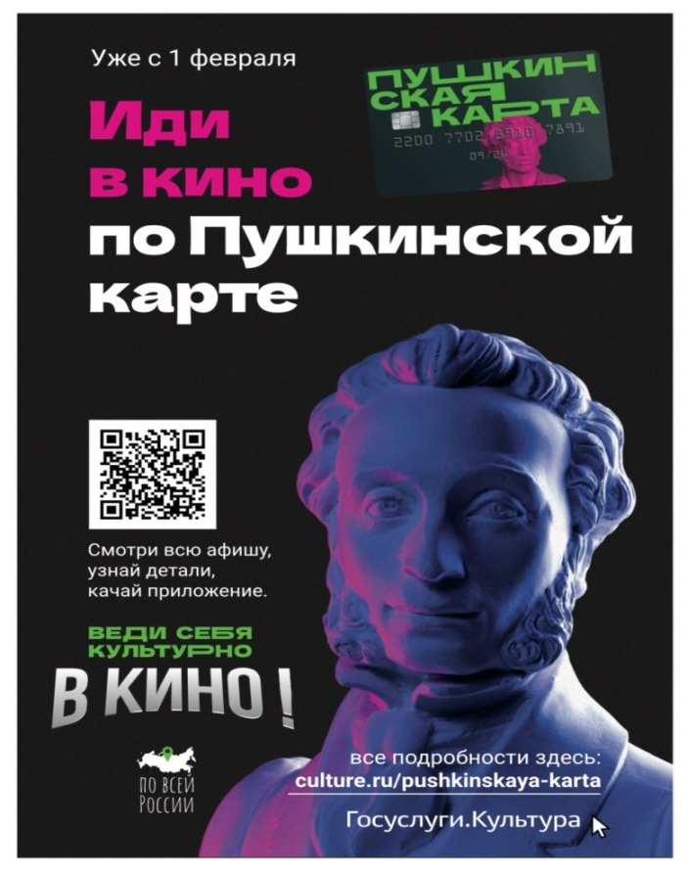
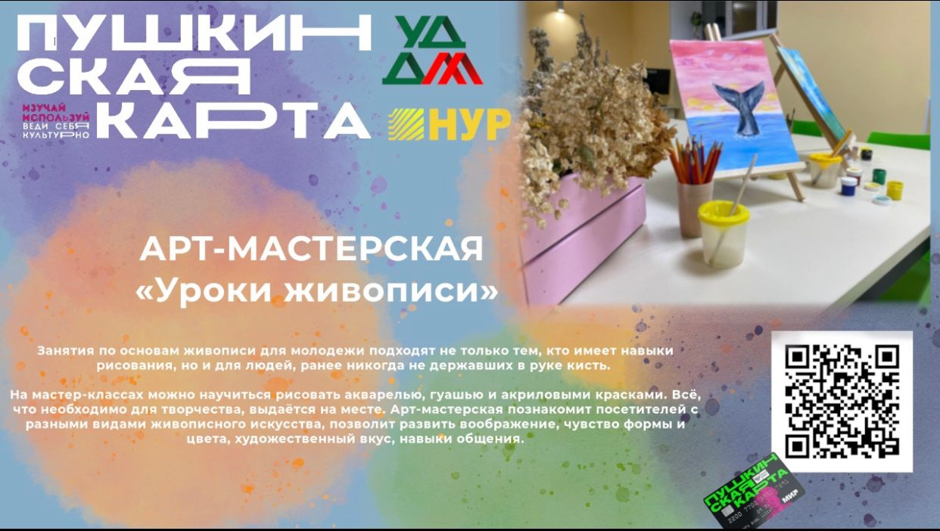

Приложение № 3

АНКЕТА
для повышения качества культурно-досуговой деятельности среди молодежи

1. | Ваш пол? *  Мужской  Женский
2. | Ваше Образование? *  Высшее  Неполное (незаконченное) высшее  Среднее специальное  Среднее
3. | Есть ли у Вас свободное время? Если да, то сколько часов в день? *  Нет  Да, меньше 1 часа  Да, меньше 2 часов  Да, меньше 3 часов  Да, больше 3 часов
4. | Если да, то на какое время суток выпадает Ваше свободное время? *  Можно указать несколько вариантов  9.00-14.00  14.00-18.00  18.00-22.00  После 22.00
5. | Как Вы чаще всего проводите досуг? *  Смотрите телевизор  Занимаетесь домашними делами  Проводите время в Интернете  Занимаетесь спортом  Гуляете по улице  Читаете книги  Посещаете культурные заведения (театры, музеи, мастер-классы)  Впишите свой вариант: _____________________________________________________________
6. | С кем Вы предпочитаете проводить свободное время? *  С семьей  С друзьями  В одиночестве  Другое
7. | Какие культурные мероприятия и учреждения для культурного отдыха Вы предпочитаете? *  Можно указать несколько вариантов  Выставки  Театры  Кинотеатры  Музеи  Дискотеки  Музыкальные концерты  Мастер-классы. Если да, то укажите какие:___________________________________________  Все безразличны  Впишите свой вариант: ___________________________________________________________
9. | Любите ли Вы читать? *  Да  Нет
10. | Любите ли Вы слушать музыку в свободное время? Если да, то какие стили? *  Классическая музыка  Рэп  Не слушаю музыку  Рок-музыка  Поп-музыка  Джаз, Блюз  Этническая музыка  Альтернативаная музыка  Шансон  Впишите свой вариант: _________________________________________________________________
11. | Пользуетесь ли Вы Интернетом? Если да, то как часто? *  Менее 1 часа в день  Менее 3 часов в день  Менее 5 часов в день  Больше 5 часов в день  Не пользуюсь
12. | Есть ли у Вас хобби? *  Да  Нет
13. | Если да, то какое?  Спорт  Фотография  Вышивание  Выжигание по дереву  Творчество  Впишите свой вариант: ____________________________________________________________
14. | Как часто Вам бывает нечем заняться? *  Постоянно  Время от времени  Редко  Никогда
15. | Хватает ли Вам свободного времени? *  Да  Нет
16. | Нравится ли Вам, как Вы проводите свободное время? *  Да  Да, но хотелось бы лучше  Нет
17. | Как часто Вы посещаете культурно-досуговые мероприятия? *  Несколько раз в неделю  Раз в неделю  Несколько раз в месяц  Раз в месяц  Раз в год  Не посещаю
18. | Какую цель Вы преследуете, отправляясь на культурно-досуговое мероприятие? *  Узнать больше нового (о культуре)  «Убить» время  Интересно провести время  Познакомиться с новыми людьми  Составить компанию и пообщаться с друзьями или семьей  Впишите свой вариант: ___________________________________________________________
19. | Удовлетворяет ли Вас качество культурно-досуговых мероприятий в вашем городе/поселении/деревне? *  Да  Нет
20. | Если нет, то почему?  Отсутствие разнообразия  Не интересно  Впишите свой вариант: _________________________________________________________________
21. | Хотелось бы Вам чаще посещать культурные мероприятия? *  Да  Нет  Не знаю
22. | Если да, то по каким причинам Вы посещаете реже желаемого? *  Отсутствие свободного времени  Финансовые трудности  Опасность из-за криминальной обстановки  Не позволяет здоровье  Нет компании  Впишите свой вариант: _____________________________________________________________________
23. | Привлекают ли Вас различные конкурсы, лотереи на культурно-массовых мероприятиях? *  Да  Нет  Безразлично
24. | Посещаете ли Вы кафе/кофейни в культурных заведениях/учреждениях? *  Да  Нет
25. | Считаете ли Вы, что в районе вашего проживания не хватает культурных заведений/учреждений? *  Да  Нет
26. | Если да, то каких именно заведений/учреждений не хватает? *  Можно указать несколько вариантов  Кинотеатр  Музей  Театр  Дворец молодежи  Впишите свой вариант: __________________________________________________________________

Приложение № 4

ПОЛОЖЕНИЕ
О порядке предоставления платных услуг
в «_________________________»
наименование учреждения

год ________________

- Общие положения
1.1. Настоящее Положение регулирует деятельность в сфере молодежной политики в отношении предоставления дополнительных платных услуг физическим и юридическим лицам.
1.2. Положение о платных услугах в сфере молодежной политики разработано и осуществляется в соответствии с действующим законодательством, иными нормативно-правовыми актами и настоящим Уставом «_____________»:
наименование учреждения
- «Гражданский кодекс Российской Федерации» ч. 1, ч. 2, ч.4 (гл. 9, 19, 39, 70);
- «Налоговый кодекс Российской Федерации (часть вторая)»
от 05.08.2000 № 117-ФЗ (ст. 149, пп.20, гл. 25);
- «Бюджетный кодекс Российской Федерации» от 31.07.1998 № 145-ФЗ с изменениями (гл. 6, 10);
- Закон Российской Федерации от 09.10.1992 № 3612-1 «Основы законодательства Российской Федерации о культуре» (ст. 47, 52);
- Федеральный закон "Об образовании в Российской Федерации" от 29.12.2012 N 273-ФЗ;
- Федеральный закон от 12.01.1996 № 7-ФЗ «О некоммерческих организациях» (ст. 9.2, 24);
- Закон РФ от 07.02.1992 № 2 300-1 «О защите прав потребителей»;
- Бюджетный кодекс Республики Татарстан от 29.05.2004 № 35-ЗРТ;
- Постановление Кабинета Министров Республики Татарстан от 30.12.2010 № 1170 «Об утверждении примерного порядка определения платы за оказание услуг (выполнение работ), относящихся к основным видам деятельности государственных бюджетных учреждений, находящихся в ведении исполнительного органа государственной власти Республики Татарстан, для граждан и юридических лиц»;
- Постановление Кабинета Министров Республики Татарстан
от 21.09.2017 № 705 «О Порядке формирования плановых показателей при оказании платных услуг учреждениями Республики Татарстан на соответствующий финансовый год»;
- приказ Министерства по делам молодежи и спорту Республики Татарстан от 05.05.2014 № 316 «Об утверждении регламентов о порядке оказания платных услуг»
- Устав «_____________»;
наименование учреждения
- Перечень и Прейскурант платных услуг (разрабатывается самостоятельно учреждением);
- Положение «О порядке предоставления платных услуг в «_________________________»
1.3. Под платными услугами понимаются дополнительные услуги по основной деятельности, информационные, вспомогательные, а также другие сервисные услуги, для физических и юридических лиц на одинаковых при оказании одних и тех же услуг условиях, оказываемые сверх установленного государственного (муниципального) задания.
1.4. «Наименование учреждения» предоставляет платные услуги пользователям с целью:
- наиболее полного удовлетворения социально-культурных потребностей всех граждан, расширения перечня услуг, предоставляемых пользователям, привлечения дополнительного ресурсного потенциала;
- внедрения новых видов услуг и современных форм обслуживания граждан;
- повышения комфортности обслуживания;
- получения дополнительных финансовых средств для развития учреждения, укрепления материально-технической базы в целом, а также социально-творческого развития коллектива учреждения.
1.5. Оказание платных услуг является частью финансово-хозяйственной деятельности и регулируется Уставом учреждения.
1.6. Оказание платных услуг не является основной деятельностью учреждения, осуществляется без снижения объема и качества основной деятельности, сохраняется установленный режим работы учреждения, не допускается оказание платных услуг взамен или в ущерб основной Уставной деятельности.
1.7. Оказание платных услуг осуществляется на основании Перечня (Приложение к Положению), составленного с учетом бесплатности основной, финансируемой за счет средств субсидии, деятельности, потребительского спроса и возможностей учреждения.
1.8. Учреждение вправе самостоятельно устанавливать цены (тарифы) на платные услуги в соответствии порядком и условиями оплаты указанных государственных услуг.
1.9. Перечень платных услуг, а также порядок определения указанной платы для физических и юридических лиц утверждается руководителем учреждения по согласованию с Учредителем учреждения.
1.10. Оказание платных услуг служит достижению основных целей учреждения, прописанных в Уставе.
1.11. Доходы, полученные от оказания платных услуг, и приобретенное за счет этих доходов имущество, поступают в самостоятельное распоряжение учреждения.
1.12. Учреждение вправе устанавливать и предоставлять льготы на платные услуги отдельным категориям граждан, в том числе для пользователей с ограниченными возможностями в соответствии с законодательством. Льготы устанавливаются приказом руководителя учреждения в соответствии с нормативно-правовыми актами Российской Федерации и Республики Татарстан.
1.13. Льготы могут быть предоставлены только по одному виду льгот по выбору потребителя платной услуги при наличии документов, подтверждающих принадлежность к указанной категории. Информация о порядке оказания платных услуг на льготных условиях указана в прейскуранте, размещается в доступных для посетителей зонах зданий, а также на официальном сайте (Интернет) учреждения.
1.14. Финансово-хозяйственный контроль деятельности отделов по ведению платных услуг осуществляет руководитель совместно с бухгалтерией, если таковая имеется.
1.16. Изменения и дополнения к настоящему Положению оформляются отдельными приказами руководителя учреждения.

- Порядок предоставления платных услуг
2.1. При предоставлении платных услуг учреждение обязано обеспечить Потребителей информацией об оказании платных услуг, посредством размещения информации на официальном сайте (Интернет), на информационном стенде, в рекламных изданиях, а также в устной форме при взаимодействии с Потребителем.
В информации должны быть указаны:
-режим работы учреждения;
-график предоставления платных услуг;
-перечень платных услуг с указанием стоимости;
-условия предоставления и получения платных услуг;
-информация о льготах для отдельных категорий граждан.
2.2. Платные услуги осуществляются учреждением на основании договора, заключенного до оказания услуг, с физическими или юридическими лицами. Договор об оказании платных услуг в письменной форме подписывается руководителем учреждения и Потребителем, составляется в двух экземплярах. Форма договора определяется в соответствии с законодательством Российской Федерации.
2.3. Учреждение вправе заключать договоры о совместной деятельности с государственными и негосударственными организациями для организации и проведения мероприятий культурно-просветительского, досугового, социального и образовательного характера.
2.4. В случаях, когда предоставление услуги носит длительный по времени характер, в письменном договоре указываются условия и сроки получения платных услуг, порядок расчетов, права, обязанности и ответственность сторон.
2.5. Платные услуги оказывают штатные работники учреждения и привлеченные специалисты на договорной основе. Работники, оказывающие платные услуги, обязаны придерживаться условий договора, соблюдать трудовую и финансовую дисциплину.
2.6. Прейскурант платных услуг может пересматриваться в связи с изменением ценовой политики, номенклатуры услуг.

- Порядок формирования и распределения доходов от платных услуг
3.1. Средства, полученные учреждением от оказания платных услуг, распределяются в соответствии с Постановлением Кабинета Министров Республики Татарстан от 21.09.2017 N№705 «О Порядке формирования плановых показателей при оказании платных услуг учреждениями Республики Татарстан на соответствующий финансовый год» и приказом Министерства по делам молодежи и спорту Республики Татарстан от 05.05.2014 № 316 «Об утверждении регламентов о порядке оказания платных услуг»:
- в размере не менее __% от вырученной суммы направляются на оплату труда (материальное поощрение сотрудников);
- в размере __% от вырученной суммы направляются на иные цели.
3.2. Учреждение самостоятельно организует бухгалтерский учет и отчетность раздельно по основной деятельности в рамках бюджетного финансирования и деятельности, приносящей доход, в соответствии с требованиями законодательства.
3.3. Доходы, полученные от платных услуг, учитываются отдельно по каждой услуге.
3.4. Выплаты из фондов материального поощрения производится один раз в квартал в виде премий, в соответствии с положением о порядке и условиях оплаты труда.
3.5. Бухгалтерия ежеквартально представляет анализ о доходах и расходах денежных средств, полученных от оказания платных услуг, руководителю учреждения.
3.6. Распределение причитающихся к выплате денежных сумм между сотрудниками определяется руководителем учреждения по согласованию с заведующими структурных подразделений.

Приложение к Положению
«О порядке предоставления
платных услуг»

Перечень платных услуг, предоставляемых в
«_________________________________________________»
наименование учреждения

№ п/п | Наименование услуги
 | 1.Копировально-множительные работы
1.1 | Черно-белое ксерокопирование текстов
1.2 | Черно-белая распечатка текстов
1.3 | Цветная распечатка текстов
 | 2.Культурно-массовые мероприятия (Услуги по организации досуга)
2.1 | Организация и проведение культурно-просветительских мероприятий  (занятие в тематическом клубе)
2.2 | Организация и проведение мастер-классов  («Творческая мастерская»)
2.3 | Организация и проведение тематических квестов, квизов
2.4 | Организация и проведение тематических встреч
 | Индивидуальный формат
 | Семейный формат
 | Групповой формат
2.5 | Организация и проведение мероприятий культурно-просветительского, досугового, социального характера со сторонними организациями
2.6 | Организация и проведение конкурсов и фестивалей
2.7 | Организация и проведение досуга детей в каникулярное время
2.8 | Обзорная тематическая экскурсия

